Министерство науки и высшего образования Российской Федерации

Федеральное государственное автономное образовательное учреждение высшего образования «Национальный исследовательский университет ИТМО»

ФАКУЛЬТЕТ БЕЗОПАСНОСТИ ИНФОРМАЦИОННЫХ ТЕХНОЛОГИЙ

Лабораторная работа №2

по теме:

**Обработка и тарификация трафика NetFlow**

Вариант 14

Работу выполнил:

студент группы № N3348

очного отделения:  
  
Сахно И.Е.

Проверил

_________________

Федоров И. Р.

21.04.2020

Санкт-Петербург, 2020

**Цель работы**

Изучение работы протокола NetFlow и принципов тарификации трафика NetFlow v5.

**Задача**

Реализовать программный модуль для обработки, просмотра статистики и тарификации трафика NetFlow.

**Выбранные средства реализации**

Язык программирования Python выбран как наиболее знакомый на практике.

**Ссылка на код**

<https://github.com/eliassahno/N3348_Sakhno_mobilka/tree/master/Laba_2>

**Ход работы**

1. Привёл в командной строке файл в читабельный вид командой:

nfdump -r nfcapd.202002251200 -o csv > 2.csv

1. Сформировал собственный файл для тарификации любого формата, с которым удобно работать, у меня это mycsv.csv
2. Построил график зависимости объема трафика от времени с помощью matplotlib:

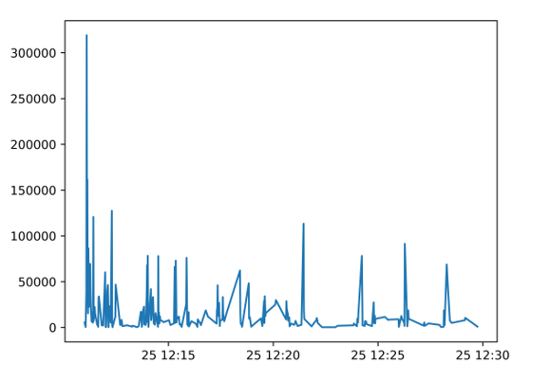

1. Протарифицировал трафик в соответствии с 14 вариантом задания, пример работы программы:

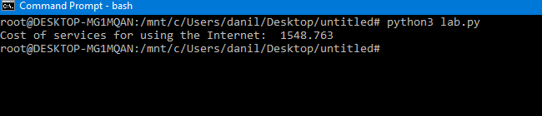

**Исходный код**

**import** csv  
**import** matplotlib.pyplot **as** plt  
**import** dateutil.parser  
  
CLIENT = **"192.168.250.39"**LIMIT = 1000  
PRICE = 0.5  
  
  
**def** csv_reader(file_obj):  
 reader = csv.reader(file_obj)  
 rows = []  
 **for** row **in** reader:  
 **if** len(row) < 48:  
 **continue  
 if** row[3] == CLIENT **or** row[4] == CLIENT:  
 rows.append(row)  
 **return** rows  
  
  
**def** get_traffic(data):  
 traff = 0  
 **for** row **in** data:  
 traff += int(row[12])  
 **return** traff  
  
  
**def** draw_graphic(data):  
 time = [dateutil.parser.parse(tmp[0]) **for** tmp **in** data]  
 capacity = [tmp[1] **for** tmp **in** data]  
  
 plt.plot(time, capacity)  
 plt.savefig(**"myplot.png"**, dpi=800)  
 plt.show()  
  
  
**def** write_csv(data):  
 f = open(**"myscv.csv"**, **"w"**)  
 q = csv.writer(f)  
 **for** line **in** data:  
 q.writerow(line)  
  
  
**def** summ_traff(data):  
 new_traff = {}  
 **for** line **in** data:  
 **if** line[0] **in** new_traff:  
 new_traff[line[0]] += int(line[12])  
 **continue** new_traff.update({line[0]: int(line[12])})  
 **return** new_traff  
  
  
**def** cost_traff(traff):  
 *# traff in bytes* traff = traff / 1024  
 *# traff in Kb* cost = (traff - LIMIT) * PRICE  
 **return** cost  
  
  
file = open(**"2.csv"**, **"r"**)  
data = csv_reader(file)  
traff = get_traffic(data)  
cost = cost_traff(traff)  
print(**'Cost of services for using the Internet: '**, round(cost, 3))  
  
new_data = summ_traff(data)  
list = [(k, v) **for** k, v **in** new_data.items()]  
list.sort()  
  
draw_graphic(list)  
*# write_csv(list)*

**Вывод**

В ходе лабораторной работы была изучена работа протокола NetFlow и реализован программный модуль для обработки, просмотра статистики и тарификации трафика NetFlow.